Afleveres torsdag i uge 8 (Husk opgaverne på bagsiden!)

Opgave 1
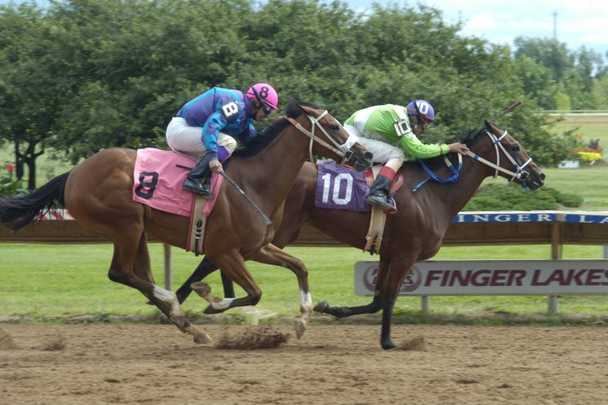
Jakob har været på galopbanen. Han har væddet 8kr på at nummer 8 vinder.
Hvis nummer 8 vinder, får Jakob 12kr for hver krone han satsede.
Hvor meget kan Jakob vinde?

Opgave 2
5843
På 10’ernes plads
På 1’ernes plads
På 1000’ernes plads
På 100’ernes plads

2715
På 1000’ernes plads
På 10’ernes plads
På 1’ernes plads
På 1000’ernes plads

Opgave 3
Tegn diameter og skriv hvor lang den er.

Opgave 4
Areal er det samme som overfladens størrelse. Eks. hvis du skal lægge fliser på et gulv.

Areal = ____________cm²
Areal = ____________cm²

Opgave 5
Eksempel:  8·13=  8·10+8·3=  80+24=104 | 6·13=
14·5= | 2·19=
8·12= | 3·18=

Opgave 6
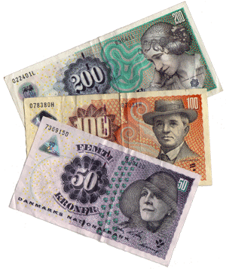
Hvor meget er der i alt?________________________

Opgave 7
Linda og Ole og hans 3 brødre stod ved hver sin kant og kiggede på det samme springvand.
Hvilken form kunne springvandet have?
___________________________________________

Opgave 8
Farv alle de felter som er med i 7-tabellen.
14 | 35 | 31 | 62 | 11 | 63 | 79 | 70
97 | 42 | 72 | 95 | 70 | 1 | 56 | 63
26 | 34 | 97 | 21 | 26 | 62 | 7 | 38
4 | 7 | 43 | 28 | 22 | 2 | 48 | 96
49 | 23 | 74 | 79 | 70 | 41 | 49 | 78
82 | 59 | 56 | 49 | 76 | 21 | 4 | 67
47 | 28 | 42 | 14 | 32 | 67 | 35 | 45

Antal felter jeg har farvet:

Opgave 9
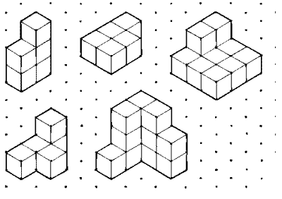
E
D
C
B
A
Hvor mange klodser er der brugt til figuren?
Tip: Tænk rigtig grundigt over, at klodserne kan gemme sig bagved andre klodser.
Figur | Antal klodser
A
B
C
D
E
I alt | 38 klodser

